WINAGRO ΙΚΕ
ΠΑΡΟΧΗ ΥΠΗΡΕΣΙΩΝ ΠΛΗΡΟΦΟΡΙΚΗΣ
ΕΜΠΟΡΙΟ ΗΛΕΚΤΡΟΝΙΚΩΝ ΥΠΟΛΟΓΙΣΤΩΝ
ΗΠΕΙΡΟΥ 41, ΔΡΑΜΑ 66100
ΤΗΛ. 2521181954 – 6977398956
ΑΦΜ 800612946 ΔΟΥ ΚΙΛΚΙΣ
email : info@winagro.gr

ΠΡΟΣΦΟΡΑ - ΠΡΟΤΙΜΟΛΟΓΙΟ Νο. Αριθμός

ΠΡΟΣ: | Παραγωγός  Ιδιότητα  Διεύθυνση : Διεύθυνση  Α.Φ.Μ. : Αφμ Δ.Ο.Υ. : Δου  Τηλέφωνο : Τηλέφωνο

Ημερομηνία
Έχουμε την τιμή να σας προσφέρουμε τον κάτωθι εξοπλισμό :
Α/Α | ΕΙΔΟΣ | ΤΕΜ | ΑΞΙΑ € (άνευ φπα)
1 | G3Q57A - HP LaserJet Pro MFP M130a  Print Speed A4: 22 ppm  First Page Out (A4 Ready): 7,3 sec  Print Resolution: 600x600 dpi up to 1200 dpi (FastRes1200)  Processor: 600 MHz  Memory (Std): 256 MB  Max Print Area: 214x356 mm  Printer Languages: PCLmS, URF, PWG | 1 | 112,00
Σύνολο |  |  | 112,00
Παρατηρήσεις :
1. Στην ανωτέρω αξία δεν συμπεριλαμβάνεται ο εκάστοτε ισχύων Φ.Π.Α.
2. . Όλα τα μηχανήματα Διαθέτουν CE ή έκθεση Δοκιμής ΙΓΕΜΚ ή έκθεση Δοκιμής από αναγνωρισμένο Ίδρυμα της Ε.Ε. και η αναγραφόμενη αξία αφορά σύγχρονα και καινούρια είδη
3. Υπεύθυνος Επικοινωνίας για Διευκρινίσεις Δημητριάδης Παναγιώτης, τηλέφωνα 6977398956 - 2521181854
4. Διεύθυνση Ηπείρου 41, Δράμα. ΑΦΜ 800612946 Δ.Ο.Υ. Κιλκίς
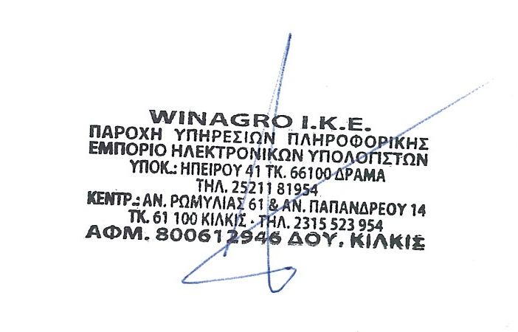
WINAGRO ΙΚΕ
ΠΑΡΟΧΗ ΥΠΗΡΕΣΙΩΝ ΠΛΗΡΟΦΟΡΙΚΗΣ
ΕΜΠΟΡΙΟ ΗΛΕΚΤΡΟΝΙΚΩΝ ΥΠΟΛΟΓΙΣΤΩΝ
ΗΠΕΙΡΟΥ 41, ΔΡΑΜΑ 66100
ΤΗΛ. 2521181954 – 6977398956
ΑΦΜ 800612946 ΔΟΥ ΚΙΛΚΙΣ
email : info@winagro.gr

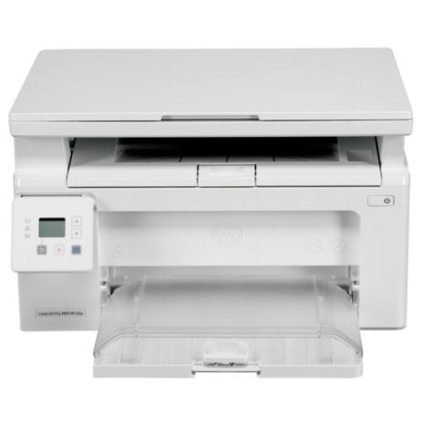

HP LaserJet Pro M 130 a | G3Q57A
DISPLAY: LCD
COPY WITHOUT A PC: Yes
OPTICAL RESOLUTION: 600 x 400
REDUCING / INCREASING (%): 25 - 400
PRINT RESOLUTION MONOCHROME (DPI): 600 x 600
PRINTING SPEED BLACK AND WHITE (PPM): 22
PRINTING TECHNOLOGY: Laser Print Monochrome
DEPTH (MM): 288
HEIGHT (MM): 231
WEIGHT (KG): 6,8
WIDTH (MM): 398
PHOTOCOPYING MACHINE: Yes
PRINTER: Yes
SCANNER: Yes
TYPE: 3 in 1
PAPER FEED (SHEET): 150
USB: USB 2.0
DIN A4 (210 X 297 MM): Yes

